- 当时，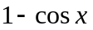是的________阶无穷小；
- 设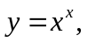则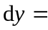________；
- 设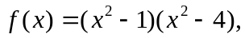则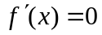有_________个实根；
- 曲线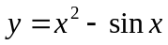在点（0,0）处的曲率是_______；
- 设函数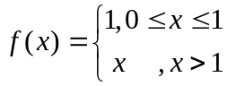Error: Reference source not found, 则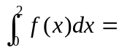Error: Reference source not found_________；
6.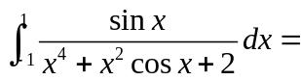 _________.
7.设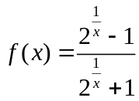，则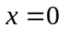为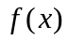的（ ）；
A).可去间断点； B)跳跃间断点； C)第二类间断点； D) 连续点.

8.设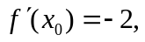则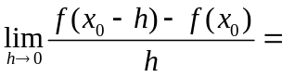（ ）；
A); B) ; C) 2 ; D)  .
9.设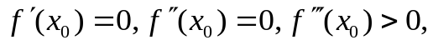则（ ）；
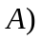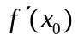是的极大值； 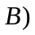 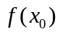 是的极大值；
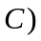 是的极小值； 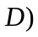 是的极小值.
10.若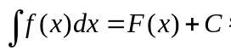则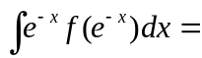（ ）；
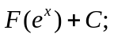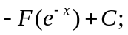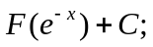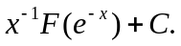
11.设是以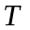为周期的连续函数，则定积分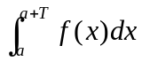的值（ ）A)与无关； B)与 无关但与有关； C) 与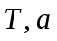无关； D) 与有关.
12.设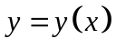由方程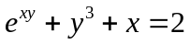确定，求所表示的曲线在横坐标为的点处的切线及法线方程.
13.设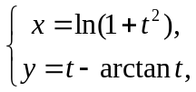求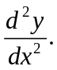
14.计算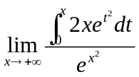
15.已知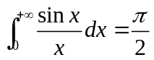，计算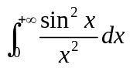.
16.求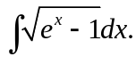
17.求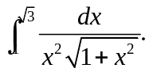
18.设和都在上连续，且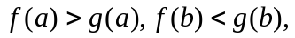证明在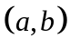内至少
存在一点，使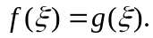
19.设在上连续，在内可导，且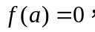在内单调增加，
证明: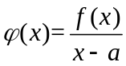在内单调增加.
20.设抛物线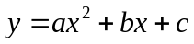通过点，且当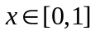时，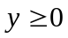，试确定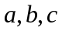的值，使得抛物线与直线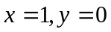所围成的面积为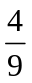，且使得该图形绕轴旋转而成的旋转体的体积最小。

